МЕЖДУНАРОДНОМ КОНГРЕССЕ «СТРАТЕГИЧЕСКИЙ ВЗГЛЯД НА ИСЛАМСКИЙ МИР В XXI ВЕКЕ: ВОЗМОЖНОСТИ, РАЗВИТИЕ, ПРОБЛЕМЫ И ПУТИ РЕШЕНИЯ»
11-13 мая 2017

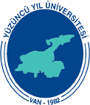

Имя и фамилия участника:
Cтрана:
Место работы:
Pезюме(название доклада)

Ключевые слова:
Аннотация (название презентации)

Key Words:
Ключевые слова:

